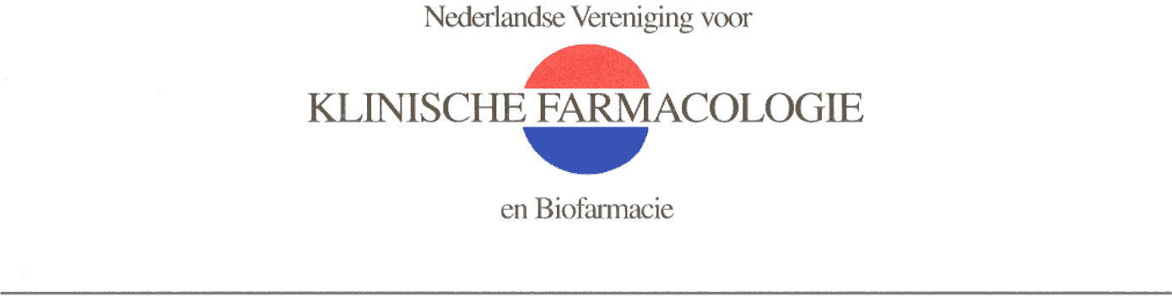

Secretariaat: Radboudumc
137 Farmacologie-Toxicologie
Postbus 9101
6500 HB NIJMEGEN
tel.: 024-3613691
fax: 024-3614214
Lilibeth.Triebels@radboudumc.nl
Ellen.Scheenhart@radboudumc.nl
IBAN: NL59ABNA0552187712
___________________________________________________________________________________________________

AANMELDINGSFORMULIER voor het lidmaatschap van de Nederlandse Vereniging voor Klinische Farmacologie en Biofarmacie

Naam, voorletters, titel:

Correspondentieadres:

Telefoonnummer werk:

Telefoonnummer privé:

E-mailadres:
__________________________________________________________________________
STUDENTEN*

Studentlidmaatschap:

Studierichting: Geneeskunde/Farmacie/Farmaceutische Wetenschappen/Biomedische Wetenschappen
(doorhalen wat niet van toepassing is)

Verwacht jaar van afstuderen:
___________________________________________________________________________

Ik heb het NVKFB-privacybeleid op de NVKFB-website gelezen en begrepen en ik ga ermee akkoord dat de NVKFB mijn persoonsgegevens bewaart. Ja / Nee

Datum: Handtekening:

Aanmeldingen dienen te worden gestuurd aan bovenvermeld secretariaat.
De contributie bedraagt € 75,-- per jaar, voor studenten* is het lidmaatschap gratis

